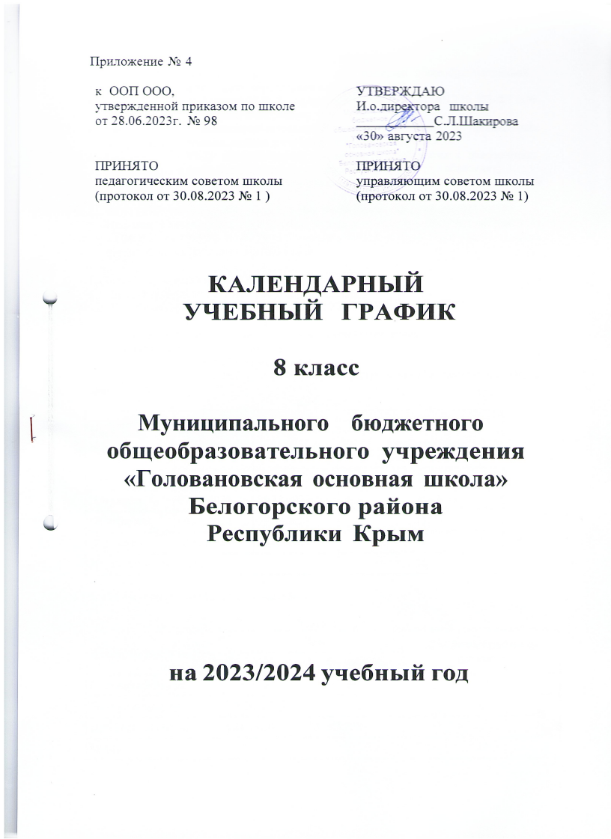

# Пояснительная записка

Календарный учебный график составлен для основной общеобразовательной программы начального общего образования в соответствии с:

* пунктом 6 частью 3 статьи 28 30 Федерального закона от 29.12.2012 № 273-ФЗ «Об образовании в Российской Федерации»;
* СП 2.4.3648-20 «Санитарно-эпидемиологические требования к организациям воспитания и обучения, отдыха и оздоровления детей и молодежи»;
* СанПиН 1.2.3685-21 «Гигиенические нормативы и требования к обеспечению безопасности и (или) безвредности для человека факторов среды обитания»;
* ФГОС ООО, утвержденным приказом Минобнауки РФ от 17.12.2010 № 1897;
* ФОП ООО, утвержденной приказом Минпросвещения РФ от 18.05.2023 № 370.
* Письмом Министерства образования, науки и молодежи Республики Крым от 13.04.2023 № 1988/01-15 «О формировании учебных планов общеобразовательных организаций на 2023/2024 учебный год».

1. **Даты начала и окончания учебного года**
   1. Дата начала учебного года: 1 сентября 2023 года.
   2. Дата окончания учебного года 8-е классы: 26 мая 2024 года.
2. **Продолжительность учебного года, четвертей (триместров)**
   1. Продолжительность учебного года:
      * 8 класс – 34 недели (165 учебных дней);
   2. Продолжительность учебных периодов по четвертям в учебных неделях и учебных днях

**8 класс**

|  |  |  |  |
| --- | --- | --- | --- |
| **Учебный период** | **Дата** | | **Продолжительность** |
| **Начало** | **Окончание** | **Количество**  **учебных недель** |
| I четверть | 01.09.2023 | 27.10.2023 | 8 |
| II четверть | 07.11.2023 | 29.12.2023 | 8 |
| III четверть | 09.01.2024 | 15.03.2024 | 11 |
| IV четверть | 25.03.2024 | 26.05.2024 | 7 |
| **Итого в учебном году** | | | **34** |

1. **Сроки и продолжительность каникул**

**8 класс**

|  |  |  |  |
| --- | --- | --- | --- |
| **Каникулярный период** | **Дата** | | **Продолжительность каникул** |
| **Начало** | **Окончание** |
| Осенние каникулы | 28.10.2023 | 06.11.2023 | 10 |
| Зимние каникулы | 30.12.2023 | 08.01.2024 | 10 |
| Весенние каникулы | 23.03.2024 | 31.03.2024 | 9 |
| **Итого** | | | **29** |

1. **Сроки проведения промежуточной аттестации (ПА)**

Промежуточная аттестация обучающихся 8 класса проводится без прекращения образовательной деятельности с 15.05.2024 по 24.05.2024 в форме годового оценивания по учебным предметам (учебным курсам, учебным модулям) учебного плана.

1. **Дополнительные сведения**
   1. **Режим работы образовательной организации**

|  |  |
| --- | --- |
| **Период учебной деятельности** | **8 класс** |
| Учебная неделя (дней) | 5 |
| Урок (минут) | 45 |
| Перерыв (минут) | 10–20 |
| Периодичность промежуточной аттестации | 1 раз в год |

* 1. **Расписание звонков и перемен**

|  |  |  |
| --- | --- | --- |
| **Урок** | **Продолжительность урока** | **Продолжительность перемены** |
| 1-й | 08:30–09:15 | 10 минут |
| 2-й | 09:25–10:10 | 10 минут |
| 3-й | 10:20–11:05 | 20 минут |
| 4-й | 11:25–12:10 | 20 минут |
| 5-й | 12:30–13:15 | 10 минут |
| 6-й | 13:25–14:05 | 10 минут |
| 7-й | 14:15–15:00 | – |
| Перерыв между уроками и занятиями внеурочной деятельности – 30 минут | | |
| Внеурочная деятельность | С 15:30 | – |

* 1. **Распределение образовательной недельной нагрузки**

|  |  |
| --- | --- |
| **Образовательная деятельность** | **8 класс** |
| Урочная | 33 |
| Внеурочная | 4 |